|  |  |  |  |
| --- | --- | --- | --- |
| villasanbiagio.jpg | ***ANNO SANTO DELLA MISERICORDIA***  **SERATE BIBLICO-MUSICALI**  **ESTATE 2016** | anno santo mis | |
| ***UNA DONNA DI* SAMARITANA5 *SAMARIA RACCONTA…***  **\*\*\***  Mi ricordo come fosse ieri. Era verso mezzogiorno. Faceva un gran caldo. Mi stavo recando come ogni giorno ad attingere acqua al pozzo di Giacobbe, appena fuori dalla mia città di Sicar . | | |  | |

Ci andavo di proposito sempre a quel ora calda del giorno. Speravo di non incontrare nessuno. Mi infastidivano le battute pesanti della gente sulla mia vita affettiva piuttosto disordinata. Con mia grande sorpresa quel giorno mi accorsi che, seduto sul pozzo, c’era qualcuno

**GESÙ, STANCO DEL VIAGGIO, sedeva presso il pozzo. Era verso mezzogiorno.**

Mi sforzai di essere disinvolta. Tirai su l’acqua dal pozzo e in tutta fretta me ne stavo andando via quando quel uomo stanco e assetato con voce gentile mi chiese:

“Dammi da bere”

Quella semplice richiesta sulle prime mi meravigliò assai e glielo dissi chiaramente:

**“COME MAI TU, CHE SEI GIUDEO, chiedi da bere a me, che sono una donna samaritana?”.**

Ma poi pensai che finora, avevo vissuto elemosinando un po’ d’amore... ora qualcuno assetato mi chiedeva da bere. Anch’io potevo essere utile a qualcuno? Quella richiesta mi fece balenare la possibilità di passare dal chiedere al donare. Ero anch’io capace di amare gratuitamente?

Egli interruppe i miei pensieri:

“**SE TU CONOSCESSI IL DONO DI DIO e chi è colui che ti dice: "Dammi da bere” tu stessa gliene avresti chiesto ed egli ti avrebbe dato acqua viva”.**

Mi sembrò subito un tipo originale. Valeva la pena soffermarsi a parlare con Lui. Con un pizzico di orgoglio nazionalistico gli feci notare

**“Signore, tu non hai un mezzo per attingere e il pozzo è profondo; da dove hai dunque quest'acqua viva? SEI TU FORSE PIÙ GRANDE DEL NOSTRO PADRE GIACOBBE, che ci diede questo pozzo e ne bevve lui con i suoi figli e il suo gregge?”**

La sua risposta fu pronta. Mi sentii spiazzata. A pensarci bene, aveva proprio ragione:

**“Chiunque beve di quest'acqua avrà di nuovo sete; ma chi beve dell'acqua che io gli darò, non avrà mai più sete, anzi, l'acqua che io gli darò diventerà in lui sorgente di acqua che zampilla per la vita eterna”.**

Queste sue parole mi penetrarono nell’anima: erano semplicemente vere. Da una vita andavo elemosinando un po' d’acqua per la mia sete d’amore, senza riuscire a dissetarmi. Davvero c’era un’acqua diversa che poteva dissetare una donna come me?

Con la gioia di una bimba lo supplicai:

**“Signore, dammi di quest'acqua, perché non abbia più sete**

**e non continui a venire qui ad attingere acqua”.**

Ma ad un tratto egli si fece serio e guardandomi negli occhi, con voce calma e ferma, mi disse:

**“Va’ a chiamare tuo marito e poi ritorna qui”.**

Sentivo che non potevo nascondermi a Lui: mi leggeva dentro.

In un attimo la mia vita mi apparve in tutta la sua vacuità e inconsistenza. Ebbi la forza di reagire istintivamente: **“Non ho marito”**

E Lui senza cattiveria ma per aiutarmi a far chiarezza, mi spiegò:

**“Hai detto bene "non ho marito"; infatti hai avuto cinque mariti e quello che hai ora non è tuo marito; in questo hai detto il vero”.**

Era la prima persona che mi diceva le cose con verità, ma senza la voglia di ferirmi. Volli dirglielo quasi per fargli un complimento sulla sua chiaroveggenza interiore . Ma più ancora per deviare il discorso... Quel suo dito sulla piaga, mi faceva troppo male.

Era più semplice parlare di questioni religiose allora dibattute.

**“Signore, vedo che tu sei un profeta. I nostri padri hanno adorato Dio sopra questo monte e voi dite che è Gerusalemme il luogo in cui bisogna adorare”.**

Gesù stette al gioco. E ne approfittò per rivelarmi il cuore della vera religiosità:

**“Credimi, donna, è giunto il momento, ed è questo, in cui i veri adoratori adoreranno il Padre in spirito e verità; perché il Padre cerca tali adoratori”**

Mi colpirono quelle sue parole ispirate su Dio in affannosa ricerca di adoratori veri. Col cuore e con la vita. Mi sentii tanto superficiale e frivola. Sinceramente gli manifestai la mia attesa di qualcuno, del Messia, che tutti aspettavamo per avere luce su queste grandi cose:

**“SO CHE DEVE VENIRE IL MESSIA (CIOÈ IL CRISTO): quando egli verrà, ci annunzierà ogni cosa”.**

A queste mie parole Egli rimase per un attimo in silenzio....I suoi occhi brillarono di luce divina. Poi volgendosi verso di me, mi confidò il grande segreto:  **“SONO IO, CHE TI PARLO”.**

Avvertii nelle fibre più intime della mia anima che quella dichiarazione non era follia... Sentii un fremito percorrermi tutta la vita al pensiero che l’atteso delle genti stesse parlando, con una donna come me. In quel momento tornarono i suoi discepoli, loquaci e affamati... Ne approfittai per allontanarmi. *Dimenticai perfino di prendere la brocca d’acqua...*

**La donna intanto lasciò la brocca …**

Ma portai con me, quel suo sguardo e quelle sue parole *“Sono io, che ti parlo”.* Sentivo in me una forza e una libertà interiore mai provata prima. Mi sentivo come rinata. Non avevo più paura della gente. Corsi in città col bisogno di comunicare quanto mi era accaduto:

**“Venite a vedere un uomo che mi ha detto tutto quello che ho fatto. CHE SIA FORSE IL MESSIA?”.**

E con mia grande meraviglia, mi accorsi che la gente non mi prendeva per matta. Anzi molti

**“Uscirono allora dalla città e andavano da lui.** **E lo pregarono di fermarsi con loro ed egli vi rimase due giorni”**

Ero contenta che altri potessero fare la mia stessa esperienza.

Molti dopo avergli parlato e aver creduto in Lui vennero a dirmi:

**“Non è più per la tua parola che noi crediamo; ma perché noi stessi abbiamo udito e sappiamo che QUESTI È VERAMENTE IL SALVATORE DEL MONDO”.** La cosa non mi offendeva, anzi. Ero felice, per essere servita a qualcosa di buono. Avevo sciupato la vita nel cercare fonti inquinate dove dissetarmi. Ora finalmente avevo trovato la sorgente di acqua viva: Gesù! Che solo ha ancora parole di vita eterna. Per me e per tutti. Anche per te… *Una donna di Samaria*

|  |
| --- |
| **SPUNTI DI RIFLESSIONE**  ***S. AGOSTINO****.* ***«Venne, dunque, ad attingere acqua****». Era semplicemente venuta ad attingere acqua, come sogliono fare uomini e donne. «Gesù le disse: Dammi da bere.* ***Colui però che domandava da bere, aveva sete della fede della samaritana.*** |

* ***E’ l’incontro dello Sposo*** con la sete di una donna… = l’umanità!
* ***E questo all’ora sesta***:  l’ora in cui Gesù morirà in croce…
* ***Ha avuto 5 mariti + 1= 6:*** il numero dell’imperfezione assoluta
* ***Quando il Signore vuole farci un grande dono*** inizia col chiederci qualche gesto generoso: **dammi da bere…**
* ***Se tu conoscessi il DONO DI DIO: cerchiamo a Dio le grazie*** e non conosciamo **la grazia di Dio** per eccellenza che è ***Gesù***
* ***La Samaritana* fa un CAMMINO DI FEDE: IN GESÙ INCONTRA**
  + ***un uomo stanco e assetato…un giudeo controcorrente***
  + ***uno più grande di Giacobbe? il profeta che deve venire?***
  + ***Il messia e… Il salvatore del mondo…***
  + ***E’* il 7° Sposo**: simbolo della perfezione finalmente raggiunta… Gesù può darle l’acqua capace di dissetare. Anche un passato con molti limiti e debolezze… può essere la mia finestra su DIO **Trascendenza e vicinanza** si incontrano in Gesù.  Davanti a Lui tutto diventa secondario: **la Samaritana lascia  la brocca. E io…** **Qual è la brocca che devo lasciare?**

**SALMO 63: Salmo 63 Il desiderio di Dio**

**O DIO, TU SEI IL MIO DIO, ALL'AURORA TI CERCO,**

**DI TE HA SETE L'ANIMA MIA,**

**come terra deserta, arida, senz'acqua.**

**POICHÉ LA TUA GRAZIA VALE PIÙ DELLA VITA,**

**le mie labbra diranno la tua lode.**

**Così ti benedirò finché io viva, nel tuo nome alzerò le mie mani.**

**Quando nel mio giaciglio di te mi ricordo e penso a te nelle veglie notturne, a te che sei stato il mio aiuto,**

**esulto di gioia all'ombra delle tue ali.**

**A TE SI STRINGE L'ANIMA MIA**

**E LA FORZA DELLA TUA DESTRA MI SOSTIENE.**

**Musica e CANTO**

[donalesiani@gmail.com](mailto:donalesiani@gmail.com) www.sanbiagiofano.it

**SIGNORE, DACCI**  **SEMPRE DI QUEST’ACQUA…**

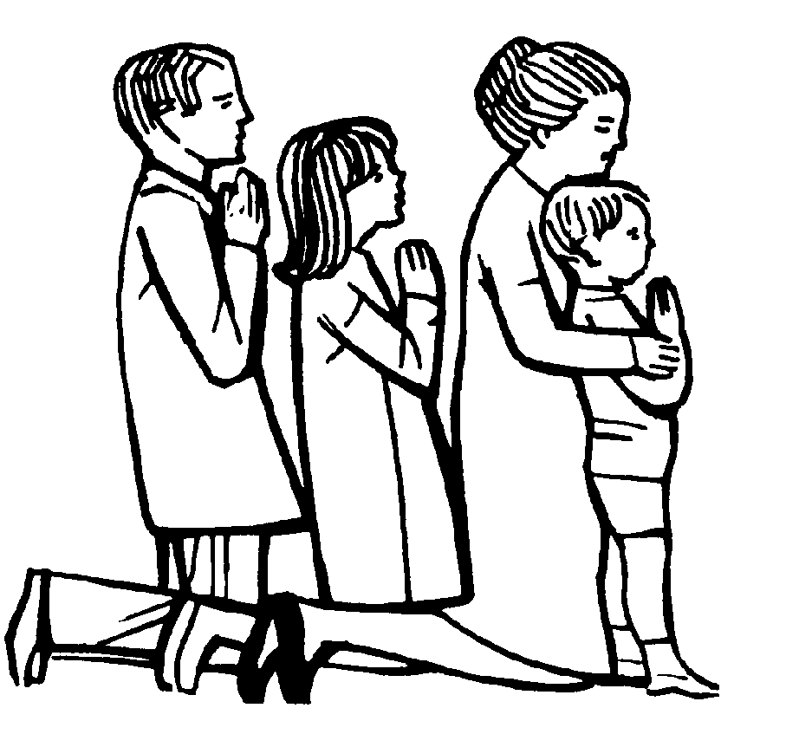

***INDICAZIONI TERAPEUTICHE DELL’ACQUA DI GESÙ***

1. **Fa apprezzare i doni di Dio***(Se tu conoscessi il dono di Dio!)*
2. **Rinforza la capacità di donare** (*Dammi da bere!)*
3. **Aiuta nel riconoscere le proprie debolezze***(Non ho marito!)*
4. **Aiuta a pregare in spirito e verità.** *(Dio cerca tali adoratori!)*
5. **La scala dei valori viene rovesciata...** *(la donna lasciò la brocca!)*
6. **dona la forza di testimoniare il Signore con le parole e la vita** *“Venite a vedere un uomo che mi ha detto tutto quello che ho fatto“*
7. BENEDETTO XVI:

**Il tema della sete** attraversa tutto il Vangelo di Giovanni: dalla Samaritana fino alla Croce, quando Gesù, disse*:* ***"Ho sete".***

**Sì, Dio ha sete della nostra fede e del nostro amore**. La donna di Samaria rappresenta l’insoddisfazione esistenziale di chi non ha trovato ciò che cerca: **Tutto però cambiò per lei quel giorno**,

grazie al colloquio con il Signore Gesù, che la sconvolse a tal punto da indurla a **lasciare la brocca dell’acqua** e a correre per dire alla gente*: "Venite a vedere un uomo che mi ha detto tutto quello che ho fatto".*

***- PAPA FRANCESCO:***

***Di che cosa ha bisogno la gente?*** Il Vangelo *risponde alle necessità più profonde delle persone:* ***l’amicizia con Gesù e l’amore fraterno*. *La nostra tristezza infinita si cura con un infinito amore****.* **- *Con Gesù o senza Gesù: è la*** *stessa* ***cosa?*** Non è la stessa cosa poterlo contemplare, riposare in Lui, o non poterlo fare. Il vero missionario sa che Gesù cammina con lui, parla con lui, lavora con lui

***- S. LUIGI ORIONE:***

***VEDERE E SENTIRE CRISTO NELL'UOMO.***

***IO NON SENTO CHE UNA INFINITA, DIVINA SINFONIA***

***DI SPIRITI, PALPITANTI ATTORNO ALLA CROCE.***

***DALLA CROCE CRISTO GRIDA “SITIO”.***

***TERRIBILE GRIDO DI ARSURA, CHE NON È DELLA CARNE,***

***MA È GRIDO DI SETE DI ANIME, ED È PER QUESTA SETE DELLE ANIME NOSTRE CHE CRISTO MUORE.***

* **LE ULTIME SETTE PAROLE DI GESÙ IN CROCE HAYDN**

***V - Sitio adagio*** *Haydn evoca la spugna imbevuta d'aceto che il Centurione porge al Crocifisso e lo sconforto più angosciante scoppia con grande forza.*

***VI - Consumatum est*** *lento - Un pesante motivo discendente di cinque note, con gli strumenti all'unisono, introduce il Lento in sol minore meditando le Parole: "Tutto è compiuto". Questa pagina è di mirabile grandezza.*

* **ALTO E GLORIOSO DIO (Frisina)** Alto e glorioso Dio illumina il cuore mio, dammi fede retta, speranza certa, carità perfetta. Dammi umiltà profonda, dammi senno e cognoscimento, che io possa sempre servire con gioia i tuoi comandamenti. **Rapisca ti prego Signore, l'ardente e dolce forza del tuo amore** la mente mia da tutte le cose, perchè io muoia per amor tuo, come tu moristi per amor mio.
* **PESCADOR DE HOMBRES** - Tú has venido a la orilla, no has

buscado ni a sabios ni a ricos, tan solo quieres que yo te siga. **SEÑOR, ME HAS MIRADO A LOS OJOS, SONRIENDO HAS DICHO MI NOMBRE. EN LA ARENA HE DEJADO MI BARCA, JUNTO A TI BUSCARE OTRO MAR.** -Tú necesitas mis manos, mi cansancio que a otros descanse, amor que quiera seguir amando.

* **PANIS ANGELICUS – Franck** Panis angelicus Fit panis hominum;

Dat panis coelicus Figuris terminum; O res mirabilis! Manducat dominum -Pauper, pauper Servus et humilis.

* **ABBÀ PADRE, ABBÀ PADRE, ABBÀ, ABBÀ, ABBÀ. (2V)**

*-Guardami, Signor*, leggi nel mio cuor. Sono tuo figlio, ascoltami!

*-Più solo non sarò*, a te mi appoggerò. Sono tuo figlio, abbracciami!

*-Per ogni mio dolor,* la pace invocherò. Sono tuo figlio, guariscimi!

* **VIAGGIO NELLA VITA: prendimi per mano Dio mio,** guidami nel mondo a modo tuo, la strada è tanto lunga e tanto dura, però con te nel cuor non ho paura. - **Avevo tanta voglia di viaggiare**, tu mi dicesti: “Vai!” ed io partii. “Son vivo” dissi allora ad una donna “a te, amico mio, pensaci tu”. - **Un giorno mi han proposto un altro “ viaggio”** il cuore mi diceva: “non partire!”. Quel giorno ero triste e me ne andai,la strada per tornar non trovo più. **- Per me vicina è ormai la grande sera**, il sole muore verso l’orizzonte. Io sento che il tuo regno è più vicino: son pronto per il viaggio mio con te.

***NOTE PERSONALI***

*--------------------------------------------------------------------------------------------------------------------------------------------------------------------------------------------------------*[***d.alesiani@virgilio.it***](mailto:d.alesiani@virgilio.it)[***www.sanbiagiofano.it***](http://WWW.SANBIAGIOFANO.IT)